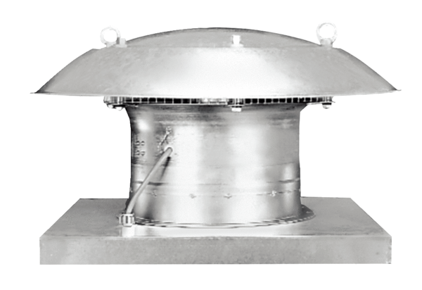Axiální střešní ventilátor DZD 25/2 BObsah dodávky: 1 kusSortiment: C
Typové číslo: 0087.0213Výrobce: MAICO

